**Творческий проект в первой младшей группе «Скоро, скоро Новый год!»**

Разработала воспитатель:

Зырянова М.В.

**Основная цель:**

• организовывать все виды детской деятельности вокруг темы Нового года и новогоднего праздника.

• Формировать положительный эмоциональный фон при подготовке к празднику

• Не бояться сказочных героев

**Задачи:**

•формировать представления детей о новогодней елке; создать предметно-развивающую среду в группе, которая позволит расширить знания детей о празднике

•развивать речевые умения

•познакомить детей и родителей с историей новогодней елки

• расширить знания родителей о традиции новогодней елки и важности знакомства с ней детей.

•привлекать к разнообразному участию в подготовке к празднику и его проведении

•закладывать основы праздничной культуры.

**Актуальность:**

Важное место в данном проекте занимает изучение и сохранение традиций празднования Нового года, что помогает удовлетворить познавательный интерес детей к этому празднику. Многообразие, богатство, духовная мудрость жизни наших предков занимает особое место в воспитании ребёнка. Проект ориентирован на детей 2-3 лет и позволяет создать радостную эмоциональную атмосферу в преддверии новогоднего праздника. Заинтересовать родителей жизнью группы и ДОУ, что тоже способствует развитию ребенку.

**Тип проекта** – творческий, краткосрочный – 1 месяц (с 01.12.2022 по 30.12.2022)

Участники проекта: педагог, дети первой младшей группы, родители.

**Предварительная работа:**

• Украшение группы

• Организация предметно-развивающей среды

• Подбор иллюстраций, сюжетных картинок и картин по теме, а также подбор соответствующей литературы для чтения, дидактических игр

• Подбор материалов для творчества (бросовый, вата, бумага, крупа, макароны)

**Прогнозируемые результаты проекта:**

• В процессе бесед, чтения художественной литературы, интегрированных тематических занятий расширить знания и представления детей о праздновании Нового года, об обычаях встречи новогоднего праздника, его атрибутики, персонажах.

• Раскрыть возможности и творческие способности детей через разнообразные виды деятельности.

**Методы проекта:**

• Непосредственно – образовательная деятельность, познавательно-игровая деятельность, игры, беседы, наблюдения, совместные игры. Творческая мастерская.

**Программное содержание:**

• продолжать совершенствовать умение находить один и много предметов в окружающей обстановке. Воспитание внимательного слушателя

•закреплять умение различать круг и квадрат

• знакомство с детской литературой по новогодней тематике.

• Обогащение активного словаря, развитие связной речи

**Реализация проекта.**

**Совместная деятельность воспитателя и детей.**

1. Чтение художественной литературы: рассказов, сказок, потешек, отгадывание загадок

2. Разучивание стихов, песен к новому году.

3. Игры: словесные, подвижные.

4. Рассматривание сюжетных картинок по теме «Зима», «Дед Мороз у новогодней елки», «Дед Мороз спешит на праздник»

5. Совместная работа детей с родителями дома

6. Просмотр мультфильмов про Новый год дома

7. Раскраски новогодних картинок (Елочная игрушка, варежка)

8. Дидактические игры.

**Содержание проектной деятельности.**

**1.1. Рассказ - беседа об истории возникновения новогодней елки «Что за праздник Новый год?»:**

познакомить детей с историей возникновения елки;

воспитывать любовь к русским народным традициям. Украшение группы

2. Пальчиковая гимнастика «Елка» (М. Ю. Картушина «Забавы для малышей»):

развивать моторику рук. Цель: обогащение активного словаря детей и развитие мелкой моторики рук.

3. Лепка «Украсим елочку шариками»: скатывание шариков круговыми движениями рук, сплющивание шарика пальцем на бумаге.

4. Чтение К. Чуковский «Елка»:

Цель: учить внимательно, слушать и отвечать на вопросы, подговаривать слова и повторять фразы.

5. Ситуация общения: «Как звери елку наряжали» (маленькая пластмассовая елочка):

формировать знания о елке: ее особенностях, пользе;

учить различать характерные признаки предметов различными анализаторами;

развивать тактильную память.

6. Игры со строительным материалом (постройка «дорожек» из кирпичиков, «новые ворота» из строительного материала у елочки). Раскрашивание елочки карандашами и красками.

развивать самостоятельность, мелкую моторику, закрепление цвета.

7. Подвижные игры с музыкальным оформлением (прослушивание диска) «Новогодний паровозик», «Дед Мороз» Цель: развитие музыкального слуха, внимания, формирование умения имитировать движения,

Работа с родителями: Консультация «История празднования Нового года», «История возникновения песни «В лесу родилась елочка».

Совместное украшение елки родителями и детьми дома. Выбор новогоднего костюма ребенку

1. Составление рассказа по картинке «У новогодней елки»: развивать любознательность, наблюдательность; обогащение словаря, активизация речи

воспитывать любовь к русским народным традициям.

**2.1. Обучающая ситуация «В гостях у елки»: закрепить навыки культуры поведения «У новогодней елки»**

2. Мир музыки: Пение песен о елке, повторение стихов о елке. «Маленькая елочка», «К нам Снегурочка пришла», «Возле елочки танцуют малыши-карандаши» (прослушивание диска, «Вот какая елка!». Цель: развивать музыкальный слух

3. Коммуникация НОД «Рассматривание елки»: обучать навыкам составления рассказа про елку;

рассмотреть украшения новогоднего дерева – елки. Чтение потешек «Ах ты, зимушка-зима!», «Купим Ване валенки» (колыбельную поем перед обедом, то есть укладываем игрушки спать). «Заинька, походи»

5. Дидактические игры: «Найди самую высокую елку» (на картинке): развивать зрительную память, ФЭМП

6. Пальчиковая гимнастика «Мороз прибежал, колотушкой застучал»:

развивать речевые умения, мелкую моторику рук.

7. Подвижные игры с музыкальным оформлением (прослушивание диска) «Зайчики и лисичка», «Вот так холод, вот мороз!», «Новогодний паровозик», Цель: развитие музыкального слуха, внимания, формирование умения имитировать движения животных,

Работа с родителями: Предложить учить дома стихи о елке, а также песен к новогоднему празднику.

**3.1. Отгадывание загадок о животных «заяц», «лиса», «белочка», «медведь».**

2. Художественное творчество «Рисование»: раскрашивание варежки для Деда Мороза. Цель: закрепление цвета, развитие мелкой моторики

3. Д/и «Собери елку»:

развивать мелкую моторику, память, фантазию

4. Рассматривание пластмассовой елочки (на прогулке) «В гости к елочке»

5. Чтение новогодних стихов «Дед Мороз принес нам елку»:

Чтение и рассматривание сказки «Дедушка Мороз» Цель: вызвать у детей радостное чувство, связанное с предстоящим праздником, знакомство с персонажами: Снегурочкой, Дедом Морозом, Снеговиком

5. Рассматривание Елки, елочных игрушек: познакомить, с традицией устанавливать и наряжать ель в помещении; развивать речевые умения

6. Дидактическая игра «Украсим елочку бусами»

развивать моторику рук. Закрепление цвета.

7. Творческая мастерская. Совместная работа детей и родителей (поделка к выставке в группе «Елочка»). Цель: формирование творческих способностей детей, развитие мелкой моторики, сенсорное воспитание, знакомство с традициями праздника.

8. Подвижные игры с музыкальным оформлением (прослушивание диска) «Новогодний паровозик», «Возле елочки гуляют малыши-карандаши» Цель: развитие музыкального слуха, внимания, формирование умения совершать простые танцевальные движения

**4.1. Пение новогодних песен к празднику. Чтение и заучивание стихов о елке. Рассматривание иллюстраций с открывающимися окошками к сказке «Дедушка Мороз». Дети побывают в сказочном доме Деда Мороза, познакомятся со Снегурочкой и Снеговиком и с веселыми стихами.**

2. Пение хороводных песен о елке

3. Художественное творчество: Рисование пальцами «Шарики для новогодней ёлки», «Елочка». Лепка « Шарики на елочке»

учить детей изображать округлые формы и различение знакомых ёлочных игрушек

- учить приёмам примакивания.

4. Словесно - дидактическая игра «Какая елка»: Учить подбирать прилагательные по образцу, отвечать на вопросы. Обогащение словаря и учить правильно строить предложения.

5. ОБЖ. «Елочку не тяни за веточку». Цель: беседа с детьми, как вести себя на новогоднем празднике

6. Хороводные игры «Из лесу елочку взяли мы домой»

Работа с родителями: просмотр мультфильмов про Новый год дома, рассматривание иллюстраций книг с новогодними персонажами.

**5.1. Чтение художественной литературы**

тема: Чтение сказки «Снегурушка и лиса». Рассматривание иллюстрация, отгадывание загадок. Цель: познакомить с русской народной сказкой, с образом лисы (отличным от лисиц из других сказок)

2. Праздник «Новый год!»

4. Беседа «Как мы отметили новогодний праздник»: учить высказывать свое мнение, отвечать на вопросы, поделиться воспоминаниями о прошедшем празднике, о подарках Деда Мороза

5. Подвижные игры с музыкальным оформлением (диск) «Новогодний паровозик», «Возле елочки гуляют малыши-карандаши», «Дед Мороз» Цель: развитие музыкального слуха, внимания, формирование умения совершать простые танцевальные движения

**Ожидаемые результаты:**

- закрепить у детей представление о новогоднем костюмированном празднике, о елочке

- активное участие родителей в выставке

**Результат проекта:**

Оформление группы к Новому году. Выставка детских рисунков. Праздник «Новый год!». Дети с большим интересом участвовали во всех мероприятиях, они стали более уверенными, не боятся Деда Мороза и других сказочных персонажей и с сожалением прощались с елочкой. Родители стали заинтересованы в жизни группы.

**Список литературы:**

1. Артемьева Л. В. Окружающий мир в дидактических играх.

2 .Теплюк С. Н. ,Занятия на прогулках с детьми младшего дошкольного возраста.

3. Ильчук Н. П., Хрестоматия для дошкольников 2-4 года.

4. Комплексно-тематические занятия под редакцией Н. Е. Вераксы. (рисование, лепка, чтение художественной литературы, занятия по коммуникации, ознакомление с окружающим миром)

5. Тимофеева Л. Л., Корнеичева Е. Е. Планирование образовательной деятельности в первой младшей группе.

6. Картушина М. Ю. Забавы для малышей. Театрализованные развлечения для детей 2-3 лет.

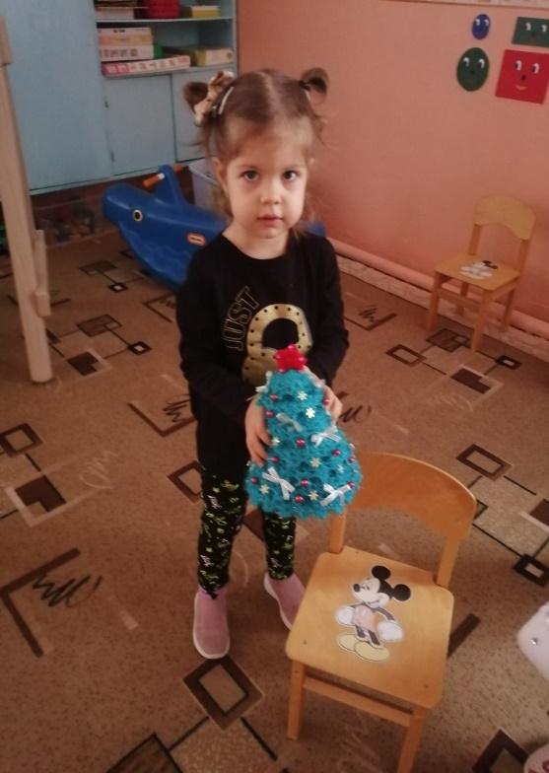 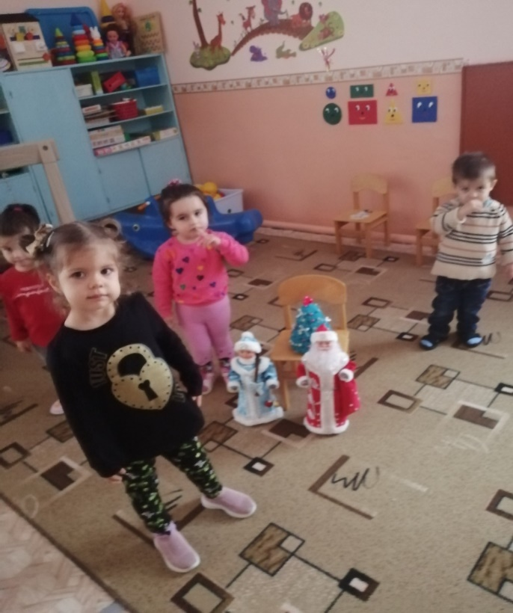

Подвижная игра «Дед Мороз», «Возле елочки гуляют малыши-карандаши», Пальчиковые игры «Елочка»

Знакомство детей с Дедом Морозом и Снегурочкой.

Украшение окон группы

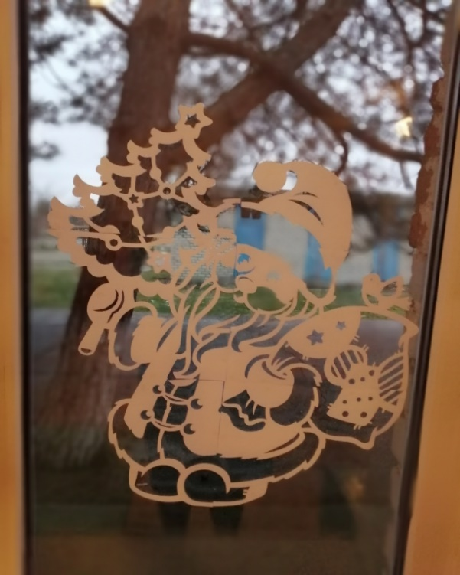 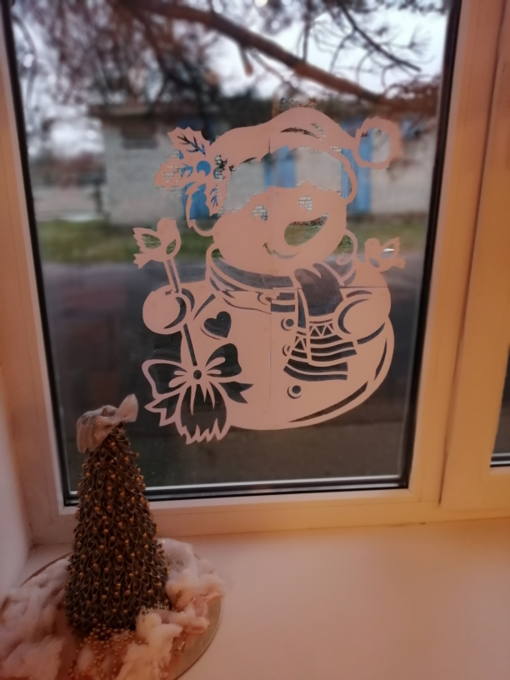

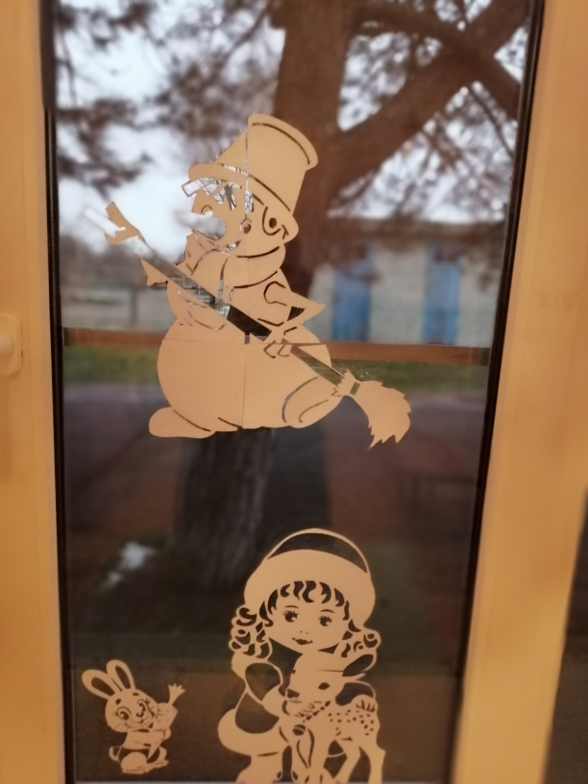

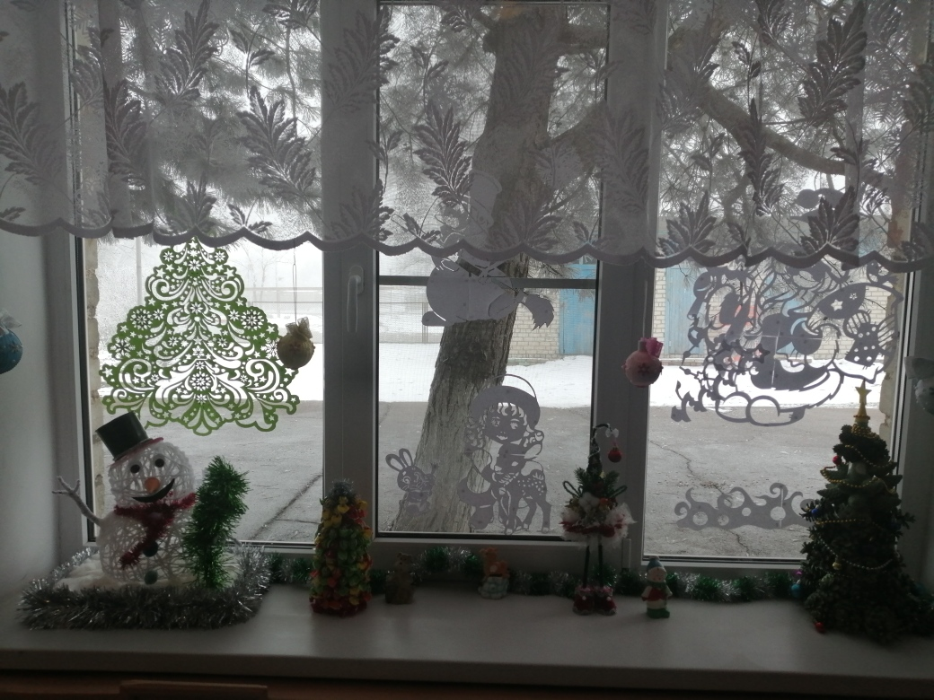

Праздник Новый год

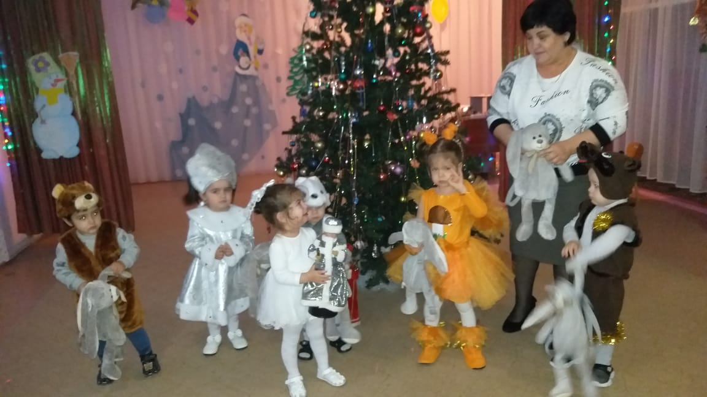

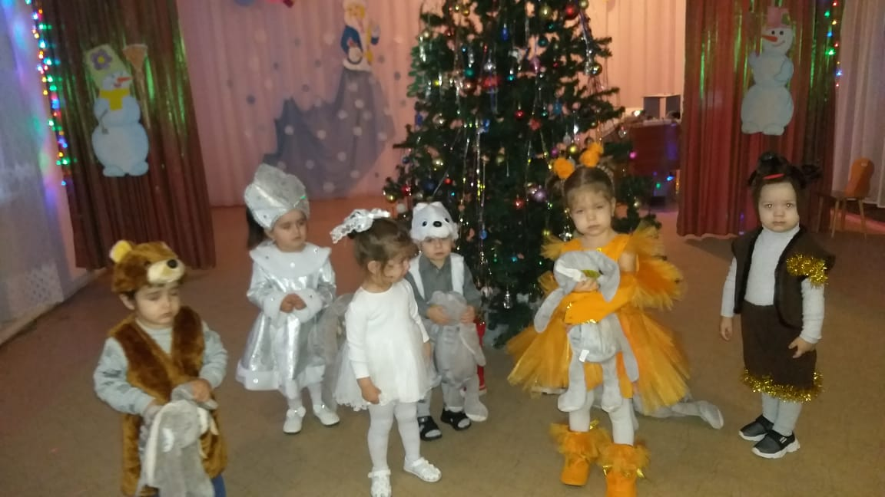

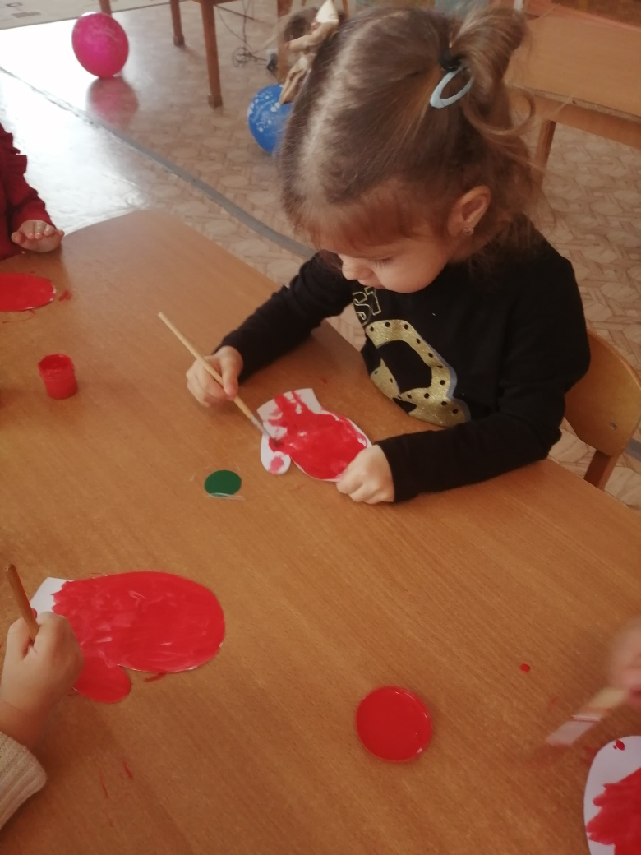

Рисование: раскрашивание варежки для Деда Мороза

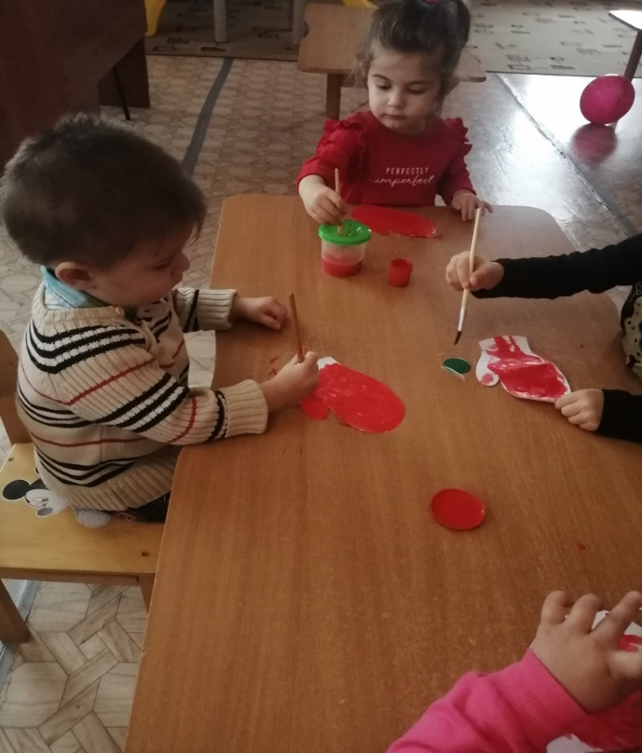

Выставка «Елочка» совместная работа с родителями



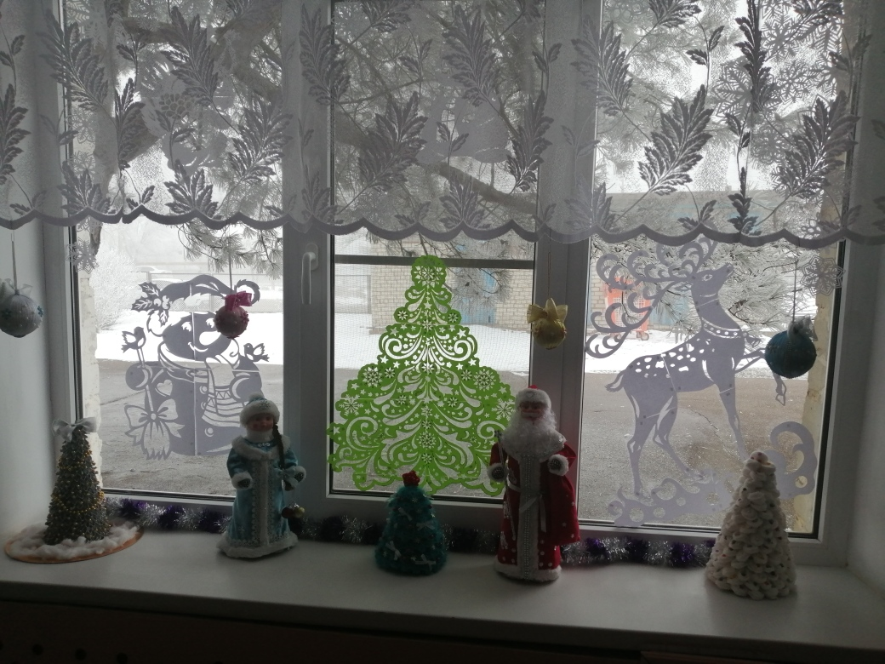

Д/и «Собери елку»

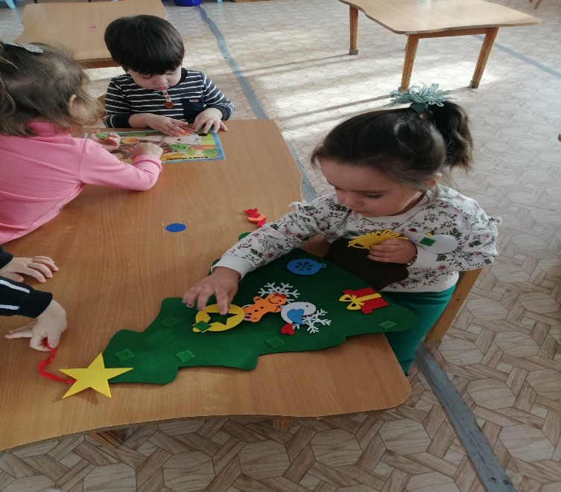

Художественное творчество: Рисование пальцами «Шарики для новогодней ёлки», «Елочка».

